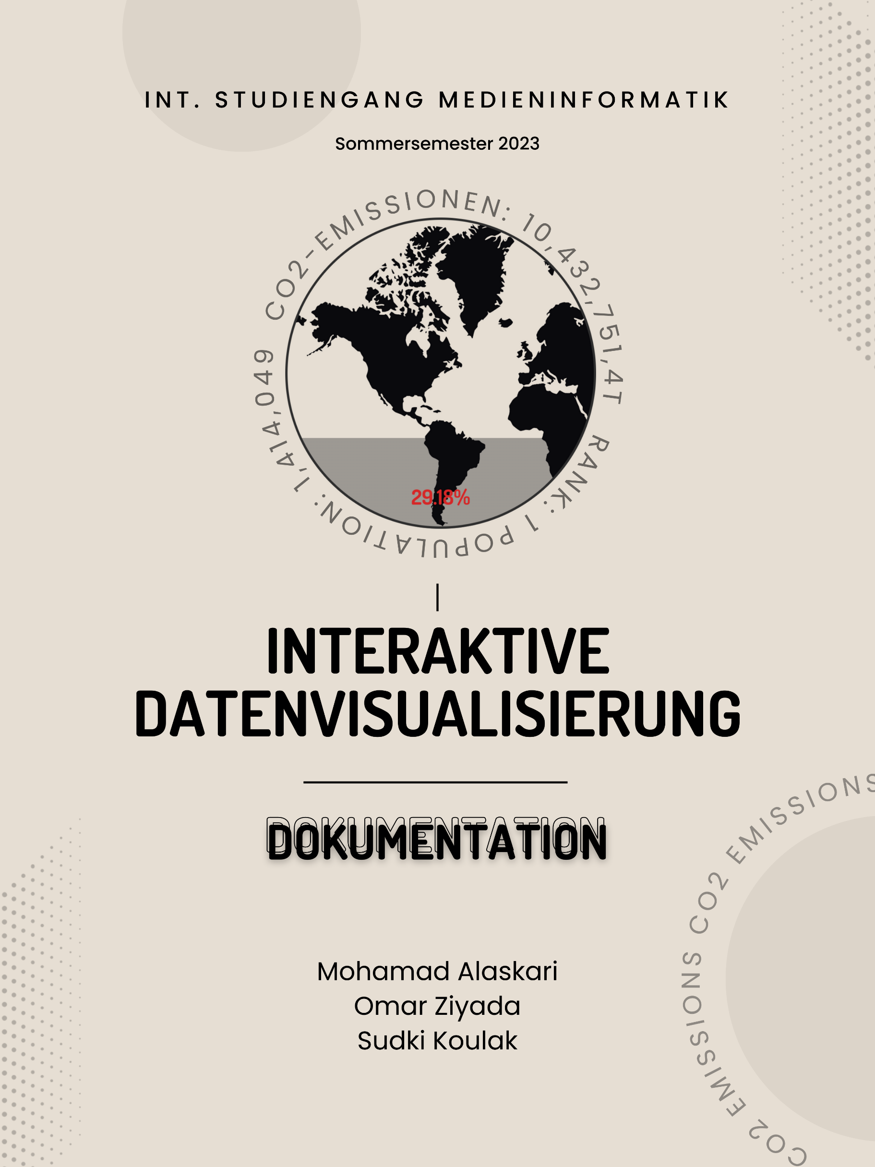

Erleben Sie beeindruckende CO2-Emissions-Datenvisualisierungen auf unserer Website! Hier ist der Link: <https://mohamadalaskari.github.io/CO2_Emissions/>

Inhaltsverzeichnis

Abstract 2

Die Idee und das Dashboard 2

API und die Daten 3

Wireframe / Layout 4

Überschrift: Großes Hauptelement für eine klare Fokussierung 4

Globus und Chart: Gleichgroße und zentrale Platzierung 5

Länderliste: Mittig zwischen Hauptelementen für eine ausgewogene Darstellung 5

Slider und Info-Sections: Ordentliche und übersichtliche Platzierung 5

Design 6

Farbwelt 6

Typografie 7

Technische Realisierung 7

Front- und Backend & Realisierung der Grafen 7

Fazit 8

# Abstract

Die Anwendung interaktiver Datenvisualisierung erstreckt sich über eine Vielzahl von Bereichen und Branchen. In der Wissenschaft werden komplexe Forschungsergebnisse mithilfe von interaktiven Visualisierungen veranschaulicht, um Hypothesen zu prüfen und neue Erkenntnisse zu gewinnen. Im Geschäftsbereich werden interaktive Dashboards verwendet, um Unternehmensdaten zu analysieren, Leistungskennzahlen zu überwachen und Trends zu erkennen. Im Bildungswesen unterstützen sie den Lernprozess, indem sie abstrakte Konzepte und Daten für Schüler und Studenten anschaulich darstellen.

Im Rahmen dieses Projekts "Interaktive Datenvisualisierung von CO2-Emissionen nach Ländern" wird die Technologie der interaktiven Datenvisualisierung genutzt, um die Bedeutung von Nachhaltigkeit und Umweltschutz zu vermitteln. Durch die Verwendung eines interaktiven Globus und eines Radar-Charts können Benutzer die CO2-Emissionen verschiedener Länder vergleichen, zeitliche Entwicklungen nachvollziehen und Einblicke in die Faktoren erhalten, die zur Entstehung dieser Emissionen beitragen. Die Webanwendung wird als Informationsinstrument eingesetzt, um Bewusstsein für die globalen Auswirkungen von CO2-Emissionen zu schaffen und den Nutzern die Möglichkeit zu geben, sich aktiv mit den Daten auseinanderzusetzen.

Die Gestaltung des Projekts "Interaktive Datenvisualisierung von CO2-Emissionen nach Ländern" berücksichtigt daher nicht nur die ästhetischen Aspekte, sondern auch die Bedeutung und den Mehrwert, den interaktive Datenvisualisierungen bieten. Die Kombination aus fundierten Informationen, ansprechender Gestaltung und interaktiven Funktionen ermöglicht es den Benutzern, ein tieferes Verständnis für die komplexen Zusammenhänge von CO2-Emissionen und Klimawandel zu entwickeln.

# Die Idee und das Dashboard

Die Entwicklung der Idee und des Dashboards für das Projekt "Interaktive Datenvisualisierung von CO2-Emissionen nach Ländern" war ein zentraler und anspruchsvoller Schritt in unserem Gestaltungsprozess. Von Anfang an war es unser Ziel, eine innovative und aussagekräftige Darstellung zu schaffen, die über bloßes Datenablesen hinausgeht und es den Benutzern ermöglicht, die tatsächlichen Auswirkungen der CO2-Emissionen auf die Welt zu erkennen und zu verstehen.

Die Brainstorming-Phase nahm dabei einen bedeutenden Teil unseres Projektaufwands ein. Wir haben uns bewusst viel Zeit genommen, um die richtigen Ansätze zu finden und die Daten in einer Form zu visualisieren, die nicht nur informativ, sondern auch inspirierend ist. Uns war es wichtig, dass die Benutzer nicht nur Zahlen und Fakten betrachten, sondern auch eine emotionale Verbindung zu den dargestellten Informationen herstellen können.

Das Dashboard wurde als zentrale Plattform konzipiert, auf der Benutzer die Möglichkeit haben, die CO2-Emissionen verschiedener Länder in Tonnen interaktiv zu erkunden. Das Herzstück des Dashboards besteht aus einem animierten Globus und einem Radar-Chart, die als die beiden Hauptelemente der Webseite fungieren.

Der animierte Globus visualisiert die Daten auf eindrucksvolle Weise und zeigt die CO2-Emissionen der Länder. Um auf ein bestimmtes Land zuzugreifen, kann der Benutzer einfach auf den Namen des Landes klicken, der auf dem Globus angezeigt wird. Dadurch wird der Anteil dieses Landes an den globalen CO2-Emissionen deutlich gemacht. Diese interaktive Visualisierung verdeutlicht, wie jedes Land zu den weltweiten Emissionen beiträgt und wie dringend es ist, gemeinsam an nachhaltigen Lösungen zu arbeiten.

Das Radar-Chart zeigt die prozentuale Verteilung verschiedener Faktoren, die zu den CO2-Emissionen in einem ausgewählten Land beitragen. Diese Faktoren, wie Industrie, Transport oder andere, werden jeweils durch eine eindeutige Farbe repräsentiert, um die visuelle Unterscheidung zu erleichtern. Diese Darstellung ermöglicht es den Benutzern, ein besseres Verständnis für die Hauptquellen der Emissionen in den einzelnen Ländern zu gewinnen und wie sich diese Faktoren im Laufe der Zeit verändert haben.

## API und die Daten

Für unsere Datenvisualisierung haben wir keine externe API verwendet. Stattdessen haben wir die Daten von [**Worldometers**](https://www.worldometers.info/) manuell recherchiert und in eine JSON-Datei umgewandelt. Dadurch hatten wir volle Kontrolle über die Daten und konnten sie optimal an unsere Bedürfnisse anpassen.

# Wireframe / Layout

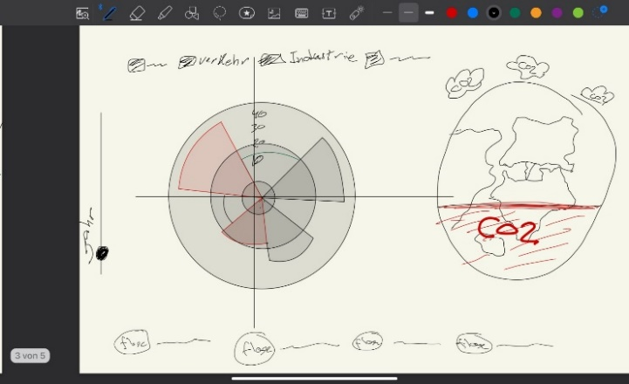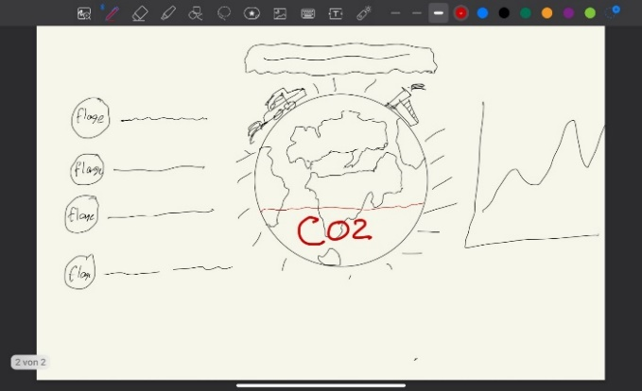Für die Gestaltung unseres Dashboards haben wir zunächst mit Low-Res Wireframes gearbeitet, um das Groblayout zu skizzieren und die grundlegende Struktur festzulegen. Diese Low-Res Wireframes boten uns eine schnelle und effiziente Möglichkeit, verschiedene Layout-Ideen zu testen und zu iterieren, ohne uns auf Details wie Farben und Schriftarten zu konzentrieren.

Die Verwendung von Low-Res Wireframes erwies sich als äußerst hilfreich, da sie es uns ermöglichte, uns auf die Platzierung der Hauptelemente - den Globus, den Chart, den Slider und die Info-Section - zu konzentrieren und sicherzustellen, dass sie in einer ansprechenden und logischen Anordnung angeordnet sind.  
Das Layout unseres Dashboards wurde sorgfältig gestaltet, um die Benutzererfahrung zu optimieren und die Aufmerksamkeit der Nutzer auf die relevanten Informationen zu lenken. Die visuelle Hierarchie wurde so gestaltet, dass die beiden Hauptelemente - der Globus und der Chart - im Mittelpunkt stehen und gleichermaßen hervorstechen. Die übersichtliche Anordnung ermöglicht es den Nutzern, sich leicht auf das Wesentliche zu konzentrieren, ohne von unnötigen visuellen Ablenkungen beeinträchtigt zu werden.

## Überschrift: Großes Hauptelement für eine klare Fokussierung

Die Überschrift des Dashboards präsentiert sich prominent, um den Nutzern sofort einen klaren Hinweis auf das Thema und den Inhalt zu geben. Wir haben sie so platziert, dass sie die Aufmerksamkeit auf sich zieht, ohne dabei die beiden Hauptelemente zu überdecken.

## Globus und Chart: Gleichgroße und zentrale Platzierung

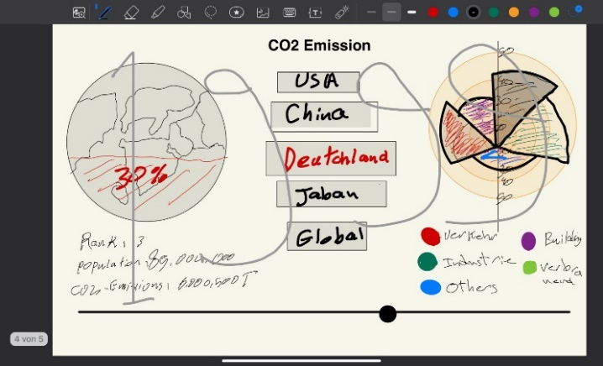Der Globus und der Chart nehmen den gleichen visuellen Raum ein und sind mittig vertikal auf der Webseite ausgerichtet. Der Globus befindet sich links, während der Chart rechts angeordnet ist. Die gleichgroße Platzierung dieser beiden Elemente schafft eine ausgewogene und symmetrische Darstellung. Der Nutzer wird somit nicht in eine bestimmte Richtung gelenkt, sondern kann frei zwischen den beiden Hauptelementen interagieren und Informationen abrufen.

## Länderliste: Mittig zwischen Hauptelementen für eine ausgewogene Darstellung

Die Länderliste ist ein zentrales Element in unserem Dashboard und wurde bewusst in der Mitte platziert, um eine ausgewogene Darstellung zu erreichen. Diese Positionierung ermöglicht es den Nutzern, sowohl den Globus als auch den Chart gleichzeitig im Blick zu haben, während sie Informationen über die einzelnen Länder abrufen können.

Durch die mittige Platzierung der Länderliste wird die visuelle Verbindung zwischen dem Globus auf der linken Seite und dem Chart auf der rechten Seite gestärkt. Die Nutzer können somit mühelos zwischen den beiden Hauptelementen und der Länderliste navigieren, ohne dass ihre Augen große Entfernungen auf der Webseite zurücklegen müssen.

Die harmonische Anordnung der Elemente fördert eine angenehme Benutzererfahrung und verhindert visuelle Ungleichgewichte, die die Wahrnehmung der Daten beeinträchtigen könnten. Die Länderliste fungiert als Bindeglied, das die beiden Hauptelemente miteinander verknüpft und eine nahtlose Interaktion ermöglicht.

## Slider und Info-Sections: Ordentliche und übersichtliche Platzierung

Die Slider und die Info-Sections sind in drei rechteckigen Bereichen unterhalb der Länderliste angeordnet. Diese klare und ordentliche Platzierung sorgt dafür, dass die Interaktionselemente leicht auffindbar sind und den Nutzern ermöglichen, den Zeitraum auszuwählen und weitere Informationen zu erhalten, ohne dabei das Gesamtbild zu überladen. Die gleichmäßige Größe und Anordnung der verschiedenen Elemente tragen dazu bei, dass die Augen des Nutzers mühelos zwischen den Abschnitten hin und her wandern können, ohne dabei die visuelle Balance zu stören. Durch diese durchdachte Gestaltung bleibt das Dashboard intuitiv und nutzerfreundlich, wodurch die Datenvisualisierungen und deren Bedeutung effektiv vermittelt werden 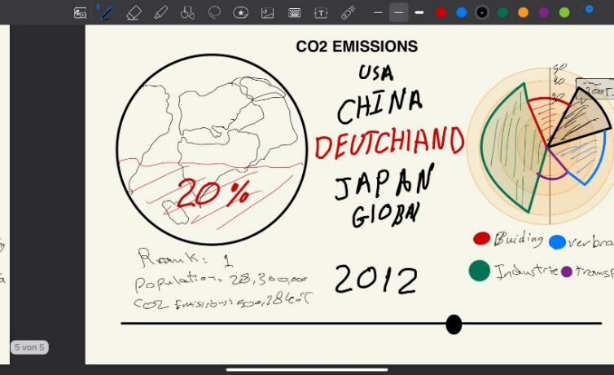können.

# Design

## Farbwelt

Bei der Gestaltung des Dashboards haben wir bewusst eine zurückhaltende Farbgebung gewählt, um dem Thema der CO2-Emissionen gerecht zu werden und die Aufmerksamkeit des Nutzers auf die Informationen zu lenken. Die Webseite verwendet hauptsächlich eine schlichte, monochrome Farbpalette, die sich auf neutrale Töne und dezente Schattierungen beschränkt.

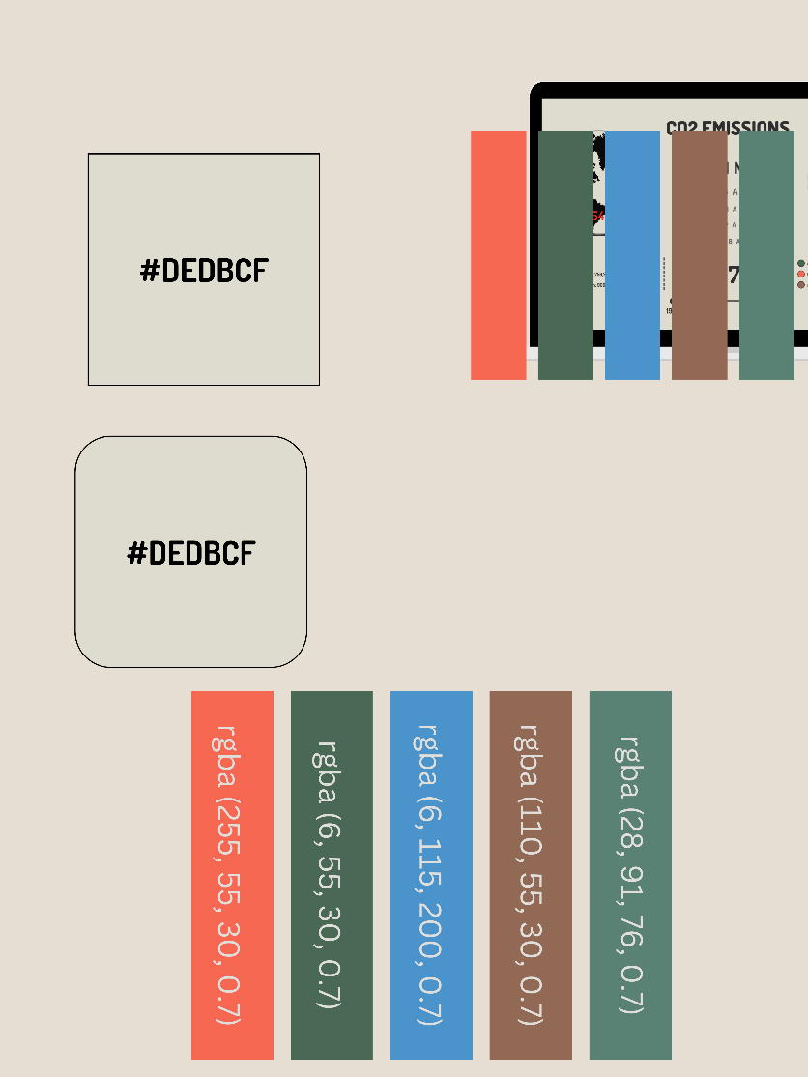Der Großteil der Webseite besteht aus einer dezenten Hintergrundfarbe (#DEDBCF), die einen ruhigen und unaufdringlichen Hintergrund für die Datenvisualisierungen bietet. Dies ermöglicht es den Nutzern, sich auf die dargestellten Informationen zu konzentrieren, ohne von grellen Farben abgelenkt zu werden.

Im Chart, der die verschiedenen Faktoren der CO2-Emissionen darstellt, haben wir jedoch eine beschränkte Farbpalette eingeführt, um die Unterscheidung der einzelnen Faktoren zu erleichtern. Jeder Faktor wird durch eine spezifische, aber dennoch dezente Farbe repräsentiert, wie zum Beispiel:

Der Globus, der den Anteil eines Landes an den weltweiten CO2-Emissionen anzeigt, bleibt größtenteils in neutralen Farben gehalten. Die verschiedenen Länder werden durch Grautöne dargestellt, um eine klare Visualisierung zu gewährleisten und den Fokus auf die Proportionalität zu lenken. Allerdings ist der Teil des Globus, der den Anteil des ausgewählten Landes an den weltweiten CO2-Emis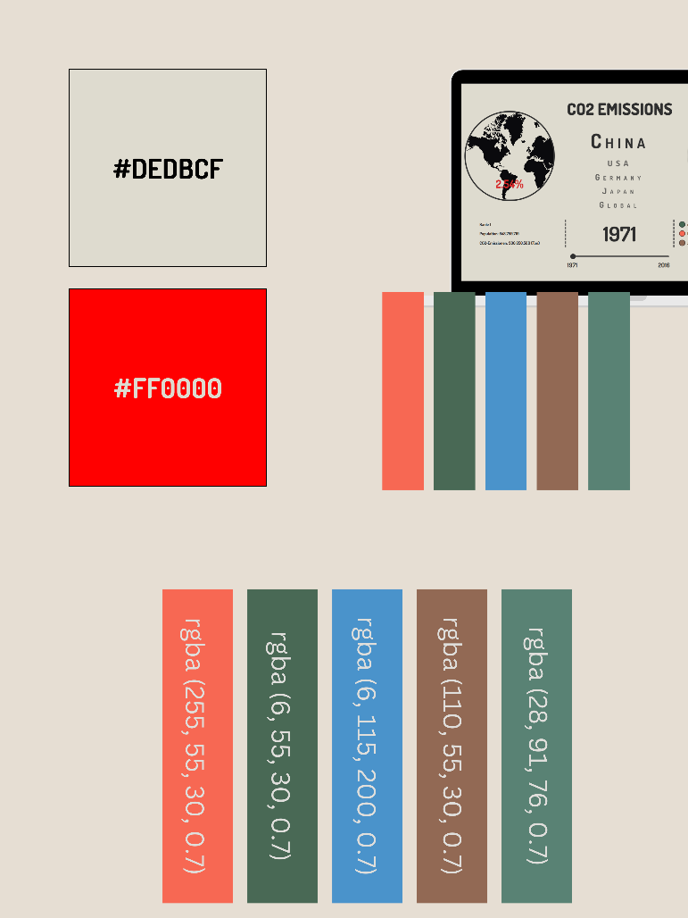sionen zeigt, in einem auffälligen Rot (#FF0000) gehalten. Diese Farbwahl wurde bewusst gewählt, um eine Warnung und Dringlichkeit zu vermitteln, da es sich um ein Thema von globaler Bedeutung handelt, das dringendes Handeln erfordert.

Die gezielte Verwendung von Farbe in den Datenvisualisierungen trägt dazu bei, die Informationen deutlich zu strukturieren und wichtige Aspekte hervorzuheben, ohne dass die Farben den Gesamteindruck der Webseite dominieren. Durch die Zurückhaltung bei der Farbgestaltung bleibt der Fokus auf den Daten und den Zusammenhängen zwischen den CO2-Emissionen und den verschiedenen Faktoren erhalten.

## Typografie

Für die Typografie auf unserer Webseite haben wir bewusst eine klare und gut lesbare Schriftart gewählt, um die Informationen ansprechend zu präsentieren und die Nutzerfreundlichkeit zu verbessern. Die gewählte Schriftart ist „Dosis“, die in Kombination mit einer gut strukturierten Hierarchie die Lesbarkeit optimiert und eine ästhetische Gesamtwirkung erzielt. „Dosis“ ist eine Schriftart mit einer klaren und schlichten Formgebung, was die Lesbarkeit auf Bildschirmen und verschiedenen Endgeräten erleichtert. Eine gute Lesbarkeit ist von entscheidender Bedeutung, um sicherzustellen, dass die Nutzer die Informationen leicht erfassen können, ohne dabei übermäßig angestrengt zu werden. „Dosis“ verleiht der Webseite ein zeitgemäßes und modernes Erscheinungsbild, das zur Darstellung von Datenvisualisierungen und interaktiven Elementen gut geeignet ist. Die klare Linienführung und die ausgewogenen Proportionen tragen dazu bei, dass die Webseite professionell und ästhetisch ansprechend wirkt. „Dosis“ ist eine weit verbreitete Schriftart, die in den meisten gängigen Webbrowsern gut gerendert wird. Dies stellt sicher, dass die Webseite auf verschiedenen Plattformen und Endgeräten konsistent und ansprechend dargestellt wird.

# Technische Realisierung

## Front- und Backend & Realisierung der Grafen

Die Website wurde mit HTML, CSS und JavaScript im Frontend-Bereich erstellt. Die HTML-Datei bildet die Grundstruktur der Webseite und enthält Elemente wie Überschriften, Absätze, Container und andere Inhalte. Diese Elemente werden verwendet, um die Inhalte der Webseite hierarchisch und strukturiert darzustellen.

CSS ist für das Styling der Webseite verantwortlich. Es definiert das Erscheinungsbild der Elemente, einschließlich Farben, Schriftarten, Layouts und anderer visueller Eigenschaften. Durch CSS wird das Design der Webseite ansprechend gestaltet und das Layout entsprechend den Bildschirmgrößen angepasst, um eine responsive Darstellung auf verschiedenen Geräten zu gewährleisten.

JavaScript sorgt für die Interaktivität der Webseite. Es wird verwendet, um Benutzeraktionen zu erfassen, wie zum Beispiel das Klicken auf Länder-Elemente oder das Ändern des Jahres über einen Schieberegler. Mit JavaScript werden die CO2-Emissionsdaten aus der JSON-Datei abgerufen, verarbeitet und in den Diagrammen mithilfe der Chart.js-Bibliothek visualisiert. Dadurch können die Benutzer die CO2-Emissionen verschiedener Länder vergleichen und die zeitliche Entwicklung nachvollziehen.

# Fazit

Die Arbeit an unserem Projekt zur Gestaltung interaktiver Datenvisualisierungen zum Thema CO2-Emissionen war sowohl eine herausfordernde als auch äußerst lohnende Erfahrung. Unsere Zusammenarbeit als Gruppe erwies sich als äußerst wertvoll, da wir unterschiedliche Ideen und Fähigkeiten einbrachten, um ein beeindruckendes Dashboard zu entwickeln. In unserem Fazit möchten wir die folgenden Punkte hervorheben:

**Erfolgreiche Zusammenarbeit:** Die Zusammenarbeit in unserer Gruppe war der Schlüssel zum Erfolg dieses Projekts. Wir haben effektiv kommuniziert, Ideen ausgetauscht, Kompromisse gefunden und uns gegenseitig unterstützt. Jedes Gruppenmitglied brachte wertvolle Expertise ein, sei es in der Datenrecherche, der Gestaltung oder der Programmierung. Durch diese effiziente Zusammenarbeit konnten wir unsere Ziele effektiv erreichen.

**Herausforderungen gemeistert:** Während des Projekts traten auch Herausforderungen auf, insbesondere bei der Datenrecherche und -aufbereitung. Es erforderte viel Zeit und Aufwand, verlässliche Datenquellen zu finden und die Informationen in das gewünschte Format zu bringen. Darüber hinaus stellte die Entwicklung des animierten Globus und des Radar-Charts technische Herausforderungen dar. Dennoch haben wir diese Schwierigkeiten durch Teamarbeit, Flexibilität und Entschlossenheit überwunden.

**Kreativer Gestaltungsprozess:** Wir haben viel Zeit und Mühe in den kreativen Gestaltungsprozess investiert, insbesondere in der Brainstorming-Phase, um eine innovative und aussagekräftige Datenvisualisierung zu entwickeln. Unser Ziel war es, den Nutzern nicht nur Daten anzuzeigen, sondern sie dazu zu ermutigen, die Auswirkungen von CO2-Emissionen auf die Welt zu verstehen und zu erkennen.

**Erfolgreiches Dashboard:** Das Endergebnis unseres Projekts, das interaktive Dashboard zur Darstellung von CO2-Emissionen nach Länderauswahl und Zeitraum, erfüllte unsere Erwartungen. Die klare und ästhetische Gestaltung in Verbindung mit der intuitiven Benutzeroberfläche ermöglichte es den Nutzern, leicht auf die Informationen zuzugreifen und Wechselwirkungen zu erkennen.

**Wertvolle Erkenntnisse:** Während des Projekts haben wir nicht nur unser gestalterisches Können und unsere Programmierfähigkeiten verbessert, sondern auch wertvolle Erkenntnisse über das Thema CO2-Emissionen gewonnen. Wir haben die Bedeutung von nachhaltiger Entwicklung und Klimaschutz besser verstanden und sind davon überzeugt, dass interaktive Datenvisualisierungen ein wirksames Instrument sind, um komplexe Informationen zu vermitteln.

Insgesamt war unser Projekt zur Gestaltung interaktiver Datenvisualisierungen eine bereichernde Erfahrung. Wir haben nicht nur unsere gestalterischen Fähigkeiten verbessert, sondern auch gemeinsam als Team Herausforderungen gemeistert. Das Dashboard bietet einen wertvollen Beitrag zur Sensibilisierung für das Thema CO2-Emissionen und zeigt, wie interaktive Datenvisualisierungen dazu beitragen können, komplexe Themen anschaulich und verständlich darzustellen. Wir sind stolz auf das erreichte Ergebnis und freuen uns über die positiven Auswirkungen, die unser Dashboard möglicherweise haben wird.

Erleben Sie beeindruckende CO2-Emissions-Datenvisualisierungen auf unserer Website! Hier ist der Link: <https://mohamadalaskari.github.io/CO2_Emissions/>

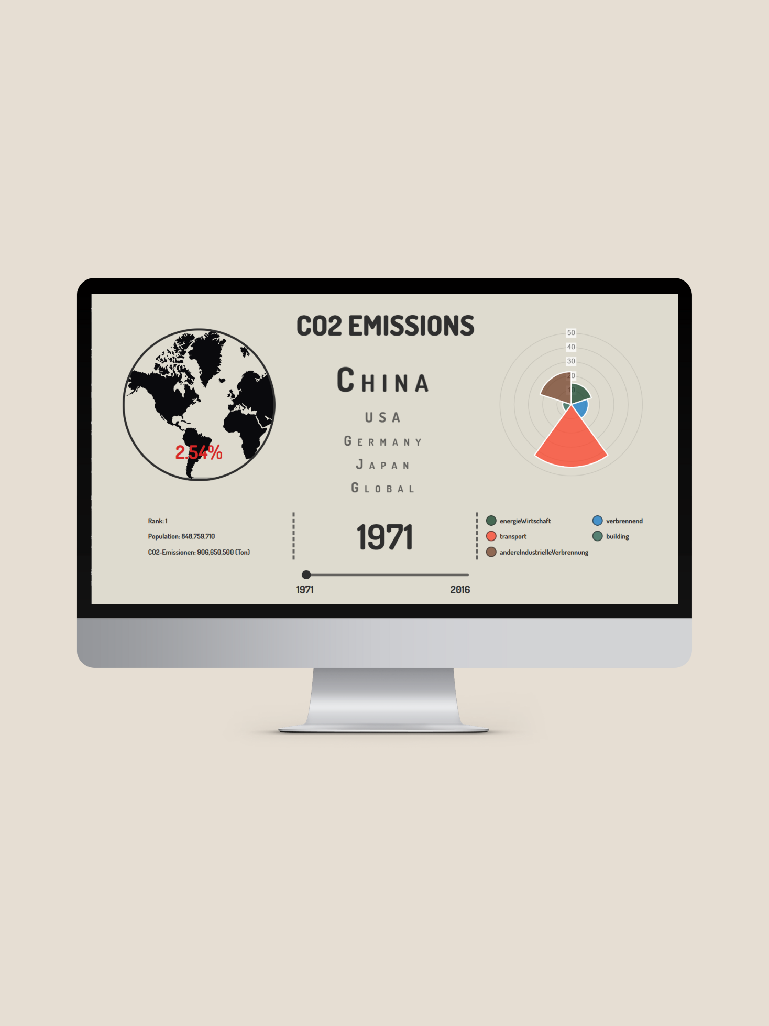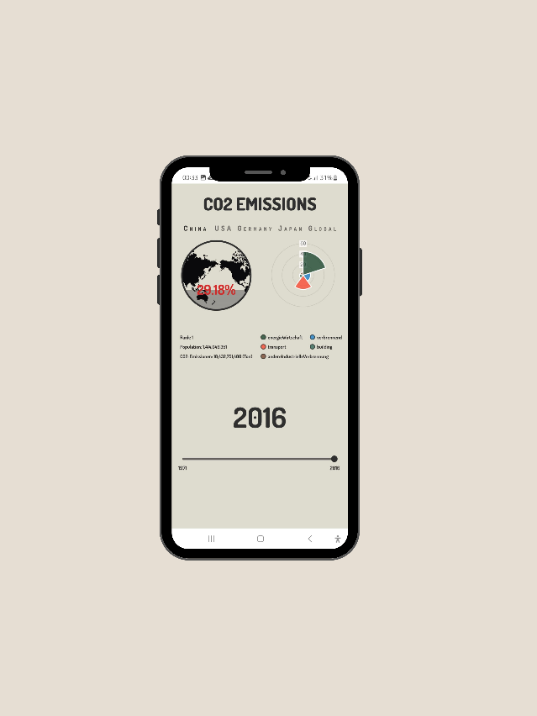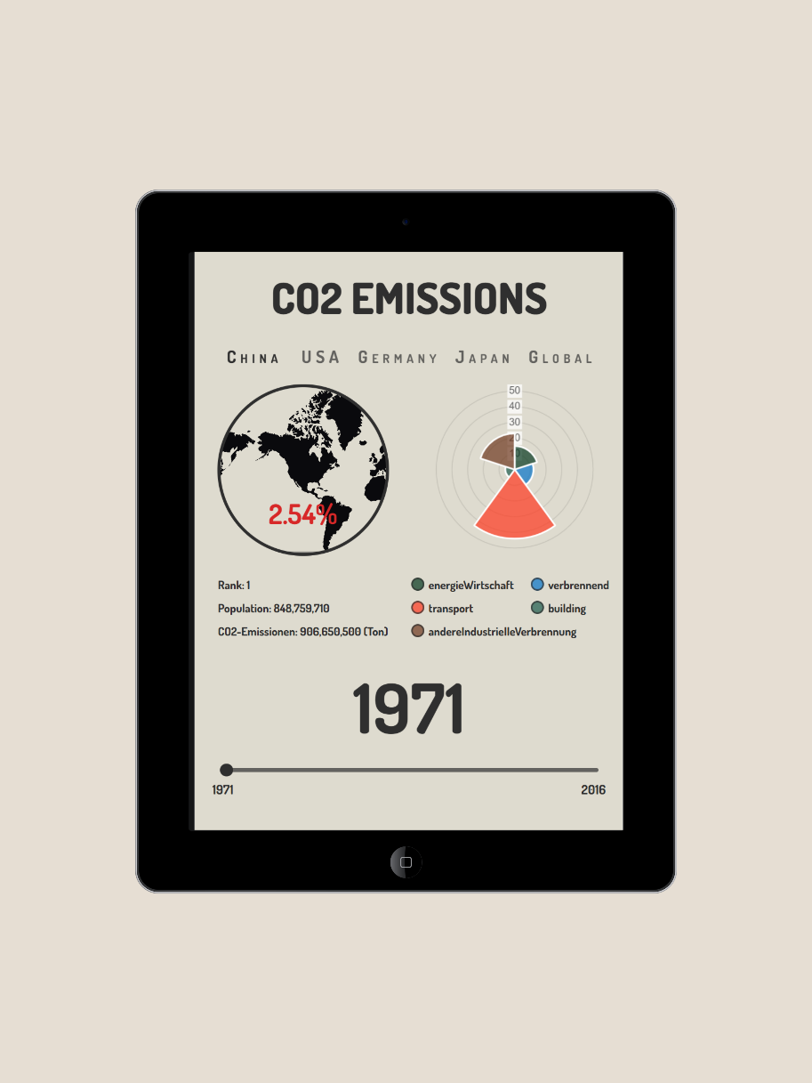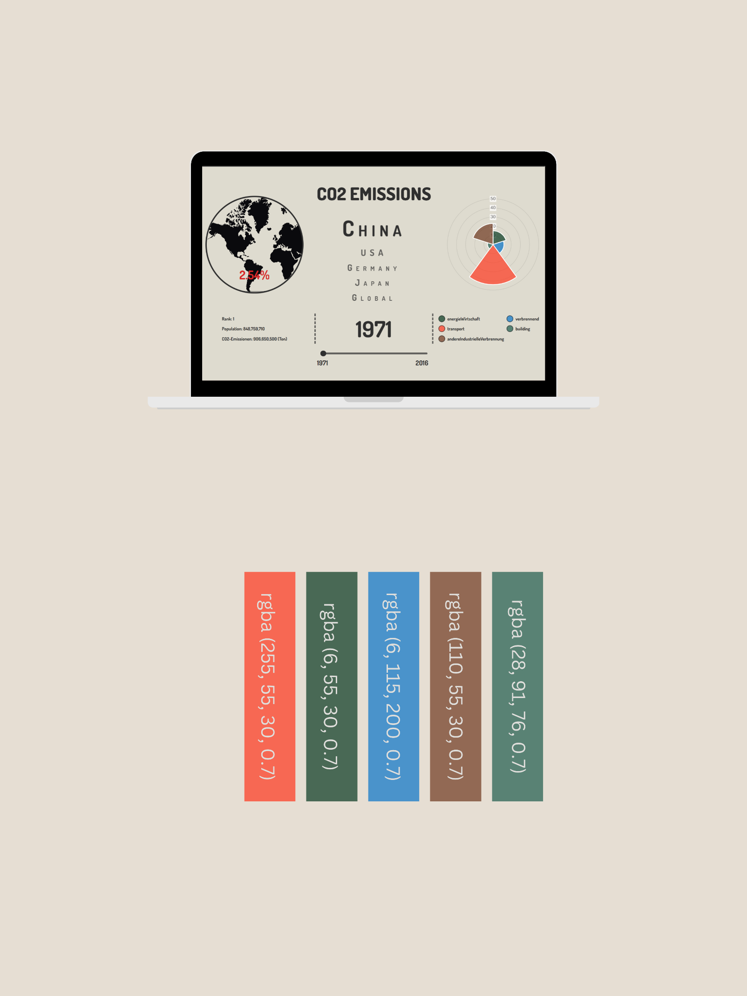

|  |  |  |
| --- | --- | --- |
| **Mohamad Alaskari** | **Omar Ziyada** | **Sudki Koulak** |
| **5244256** | **5244029** | **5240542** |

